Sadržaj
Pogled na sistem 4
eLink 5
Uvod 5
Šta je eLink? 5
Fizički nivo 5
SPI interfejs 5
UART interfejs 5
Nivo veze 6
Specifikacija 6
Frame – paket 6
Polje LEN 7
Polje CHN 7
Polje D 7
Frame Check Sequence (FCS) 8
Data polje 8
Servisni kanal 9
Scenariji komunikacije 10
Ispravna komunikacija – FCS = 1 10
Ispravna poruka – FCS = 0 11
Nema konekcije – FCS = 1 12
Nema konekcije – FCS = 0 13
Prijem loše poruke od strane prijemnika – FCS = 1 14
Prijem loše ACK poruke od strane predajnika – FCS = 1 15
Primer timeout slučaja 16
eLink alatke 17
econn – eSolid connection 17
Ispitivanje da li je embedded sistem prikačen 17
Detekcija grešaka u toku prenosa 17
Preusmeravanje podataka po kanalima 17
eSolid server 19
eSolid Event Processing 21
Event Processing Protocol kanal 23
Događaj 23
Zaglavlje događaja 23
Parametri događaja 23
Event Processing alatke 25
erecv – eSolid Receive 25
esend – eSolid Send 25
einfo – prikaz informacija 25
ehelp – eSolid help 25
Format prikaza 26
Prošireni format prikaza događaja 26
Osnovni format prikaza događaja 28
Software Trace 35
STP kanal 35

Pogled na sistem

eSolid je kolekcija softverskih alatki, biblioteka i metoda za brzi razvoj embedded aplikacija na visokom nivou. Pored toga eSolid nudi interakciju korisnika (programera) sa embedded aplikacijom. Cilj je da se omogući brza verifikacija projekta na visokom nivou. U tu svrhu korisnik generiše Event objekte (događaje) i vrši nadgledanje embedded sistema. Ovu funkcionalnost omogućava Event Processing servis. Pored generisanja događaja i posmatranja odgovora sistema, eSolid nudi i dubok uvid u rad sistema pomoću Trace servisa.

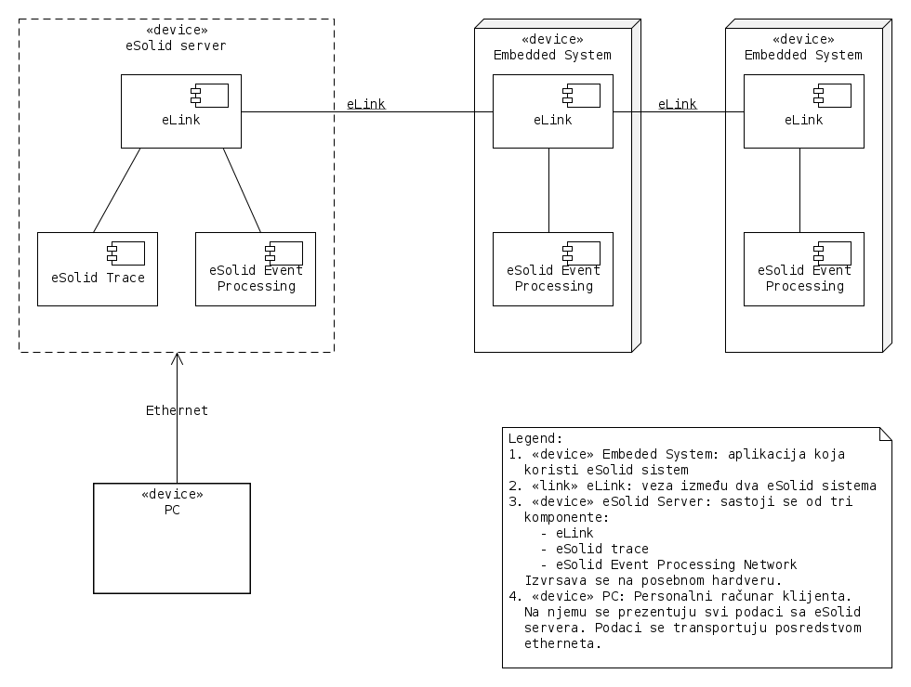Slika 1: Pogled na aplikaciju koja koristi dva ES i eSolid server povezani eLink-om
Na slici 1 je prikazan primer sistema koji koristi eSolid komponente eLink i eSolid Server. Na slici se vide dva ES sistema sa eSolid serverom. eSolid server je u direktnoj vezi samo sa jednim ES-om i moguće je kontrolisati samo njegovo izvršavanje. Personalni računar klijenta je u vezi sa eSolid serverom preko ethernet mreže. Klijent koristi servise eSolid servera kako bi nadgledao i upravljao radom ES sistema.

eLink

Uvod

Šta je eLink?
eLink protokol je veza između dva Embeded Sistema (u daljem tekstu ES) sa ugrađenim eSolid softverskim sistemom. eLink obezbeđuje transparentan prenos događaja i poruka od jednog uređaja do drugog posredstvom više različitih fizičkih nivoa. Komunikacija između posrednika se odvija u point-to-point režimu.

Fizički nivo

SPI interfejs
Specifikacije SPI interfejsa
- brzina:
- polaritet:
- faza:
- dužina reči:

UART interfejs
Specifikacija UART interfejsa
- brzina
- parnost
- stop bitovi
- dužina reči

Bit order:
- Least Significant Bit first
Byte order:
- Least Significant Byte first

Nivo veze

Specifikacija
- Vreme čekanja (Timeout) na ACK/NACK poruku: FIXME
- Broj pokušaja slanja poruke: 3
- Broj pokušaja primanja poruke: 3
- Broj kanala: 256
- Frame Check Sequence (FCS): shecksum
- Maksimalna veličina podatka: 65533 B kada je FCS = 0 ili 65526 B kada je FCS = 1

Frame – paket
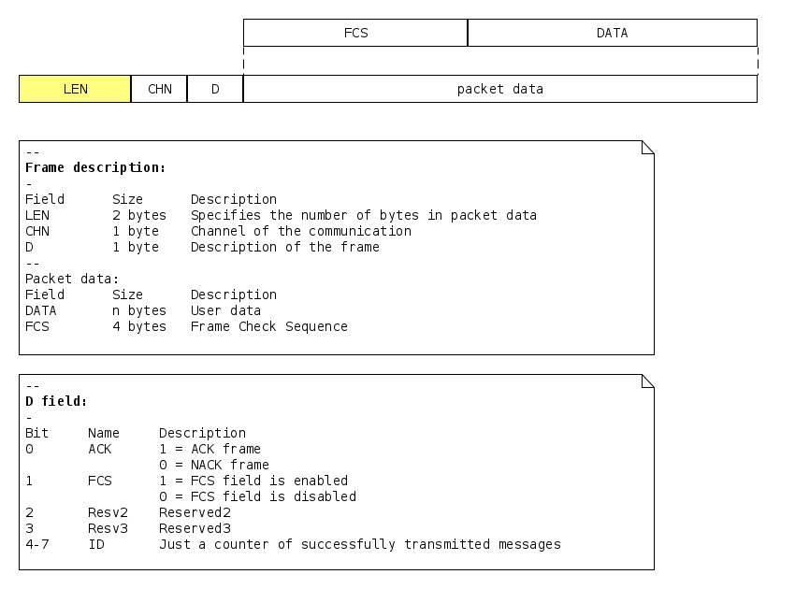Slika 2: Izgled paketa

Na slici 2 je prikazan opšti oblik paketa eLink protokola.

Polje LEN
Prvo polje paketa je LEN. Ovo polje sadrži informaciju o dužini paketa. Pod dužinom paketa podrazumeva se veličina svih polja zbirno osim polja LEN. Dužina se izražava u bajtovima. Ovo polje je obavezno.

Polje CHN
Drugo polje paketa je CHN, odnosno, kanal komunikacije. Kanal komunikacije omogućava prenos paketa između dva korisnika eLink protokola. Ovo polje je obavezno.

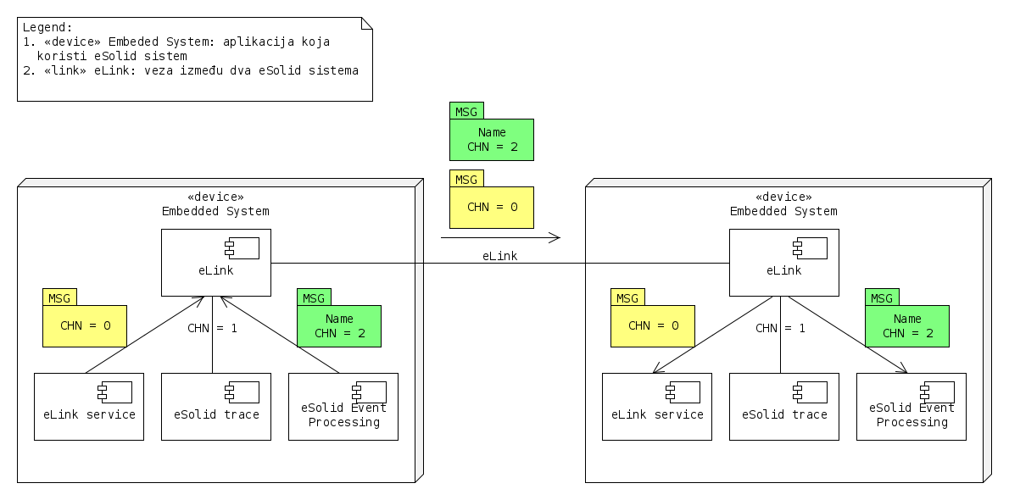Slika 3: Primer slanja poruke na kanalu CHN = 0 i kanalu CHN = 2
Korisnici jednog kanala razmenjuju pakete nezavisno od ostalih kanala. Oni nisu ni svesni postajanja ostalih kanala, što implicira da korisnici jednog kanala ne mogu da šalju pakete korisnicima nekog drugog kanala.
Svaki kanal se karakteriše svojim setom podešavanja, odnosno, da li je FCS uključen za dati kanal (korišćenje ACK/NACK poruka) i identifikatorima poruka.

Polje D
Sledeće polje je D polje, ili, deskriptor paketa. Deskriptor paketa specificira atribute paketa koji kazuju kako protokol treba da razreši greške koje nastaju u toku prenosa paketa. Deskriptor polje se popunjava od strane korisnika eLink protokola u toku kreiranja veze. Ovo polje je obavezno.
Objašnjenje D polja:
- Bit ACK: Ukoliko je bit postavljen na jedinicu, poruka je ACK tipa, a u suprotnom slučaju je NACK. Ovaj bit je od značaja samo ukoliko je bit FCS = 1.
- Bit FCS: Ukoliko je bit postavljen na jedinicu, koristi se Frame Check Sequence za proveru ispravnosti primljene poruke. Ujedno FCS bit govori da li je potrebno koristiti ACK/NACK poruke radi potvrde da je poruka ispravno/neispravno primljena.
- Bit polje ID: Ovo je brojač uspešno poslatih poruka od strane predajnika. Brojač se inkrementira u predajniku kada dobije ACK poruku. ID bit polje se koristi od strane prijemnika da razgraniči slučaj kada prima istu poruku više puta. U slučaju da pristižu poruke sa istim ID brojem (što označava potpuno isti sadržaj poruke) prijemnik će odbaciti pristigle poruke.

Frame Check Sequence (FCS)
Za proveru validnosti pristiglih poruka koristi se brza checksum provera kako bi se procesiranje poruka u ES sistemu svelo na minimum.
Algoritam: Modular sum
Sve reči podatka koji se šalje se sabiraju kao neoznačeni brojevi, pri čemu se zanemaruje prekoračenje (overflow) zbira i tako dobijeni rezultat se predstavi u dvojičnom komplementu. Da bi se poruka proverila i postala validna na prijemnoj strani, prijemnik samo treba da sabere sve reči, uključujući i shecksum koji je dobijen u predajnoj strani. Rezultat takvog sabiranja kod ispravne poruke je jednak nuli, a ukoliko je zbir različit od nule onda je nastala greška u prenosu paketa.
Ovo polje je opciono i kontroliše se bitom FCS u polju D.

Data polje
Služi za transport podataka. Ovo polje je opciono. U ACK/NACK porukama ovo polje ne postoji.

Servisni kanal
Servisni kanal je isti kao i svaki drugi kanal eLink-a, sa namenom da dobije status o tome da li je konekcija validna ili nije. Na servisnom kanalu se periodično šalje ACK poruka i čeka njena potvrda. Funkcija periodičnog slanja ACK poruka je da se utvrdi da li je veza između dva ES dobra. Ukoliko postoji saobraćaj paketa na drugim kanalima onda se periodično slanje ACK poruka odlaže dok ne prođe predefinisani vremenski period i ponovo sehttp://www.quantum.com/ započne sa razmenom ACK poruka. Inicijator periodičnog slanja ACK poruka može da bude samo eSolid server, dok ES može samo da odgovori na tu poruku.

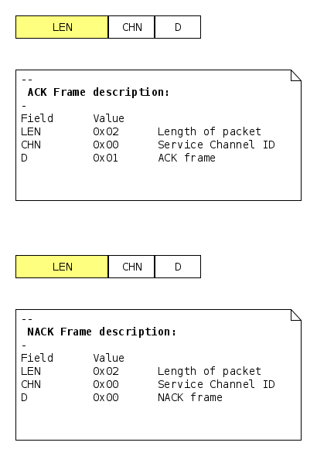Slika 4: Format ACK i NACK paketa

Scenariji komunikacije

Ispravna komunikacija – FCS = 1

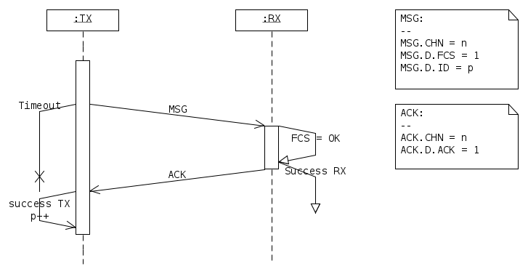Slika 5: Transport poruke, ispravna komunikacija, FCS = 1

Predajnik šalje poruku MSG sa kanalom n, FCS = 1 i identifikatorom p. Predajnik ujedno uključuje timer Timeout koji služi da ograniči maksimalno vreme čekanja na ACK ili NACK poruku. Kada stigne ACK ili NACK poruka, brojanje tajmera se prekida. Ukoliko je stigla ACK poruka, prijemnik je primio ispravnu poruku i interni brojač poslatih poruka u predajniku se inkrementira za 1.

Ispravna poruka – FCS = 0

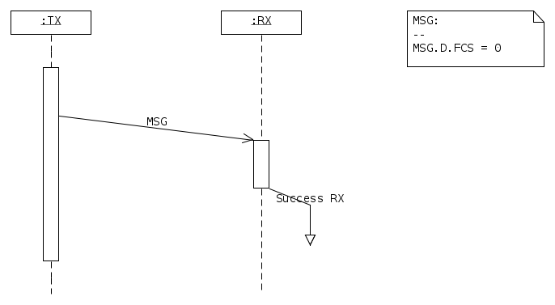Slika 6: Transport poruke, ispravna komunikacija, FCS = 0

Predajnik šalje poruku MSG sa FCS = 0. FCS = 0 znači da predajnik ne čeka na potvrdnu poruku ACK od strane prijemnika. U ovom slučaju predajnik nema informaciju da li je poruka uspešno primljena ili nije.

Nema konekcije – FCS = 1

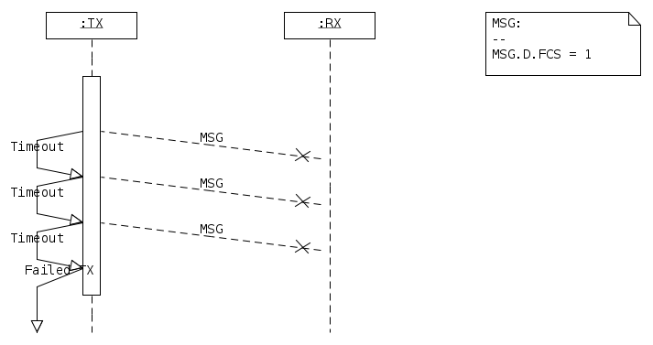Slika 7: Nestanak konekcije između sistema, FCS = 1

U ovom primeru je pokazan potpuni prekid veze za slučaj FCS = 1. Predajnik šalje poruku i uključuje timer Timeout. Sa obzirom da nema odgovarajućeg odgovora od strane prijemnika dolazi do prekoračenja vremena čekanja na ACK/NACK odgovor i pokušava se još dva puta. Ukoliko i nakon trećeg pokušaja (videti Error: Reference source not found: Broj pokušaja slanja poruke: 3) nema ACK/NACK odgovora utvrđuje se da je došlo do prekida veze.

Nema konekcije – FCS = 0

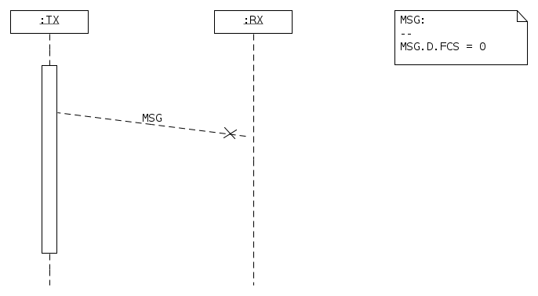Slika 8: Nestanak konekcije između sistema, FCS = 0

U ovom slučaju FCS bit je 0, što znači da se ne koriste ACK/NACK poruke. Ovde je prikazan primer gde je veza u potpunom prekidu i prijemnik ne prihvata paket. Predajnik je poslao paket, ali nema nikakvu informaciju o tome da li je paket stigao.

Prijem loše poruke od strane prijemnika – FCS = 1

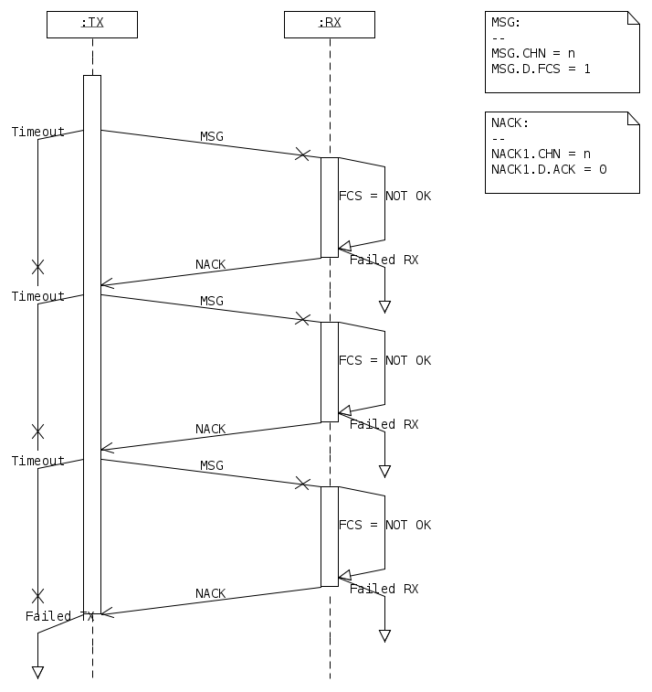Slika 9: Prijem loše poruke za slučaj FCS = 1

Predajnik šalje paket MSG sa FCS = 1, što znači da očekuje potvrdnu ACK poruku u određenom vremenskom periodu Timeout. Prilikom transporta poruke do prijemnika dolazi do pojave greške i prijemnik to uspešno detektuje, pa paketom NACK javlja predajniku da je došlo do greške u transmisiji. NACK poruka govori predajniku da treba da ponovo pošalje istu poruku. Ukoliko transport poruke ne može da se izvrši u tri pokušaja, predajnik onda proglašava stanje neuspele transmisije TX failed.

Prijem loše ACK poruke od strane predajnika – FCS = 1

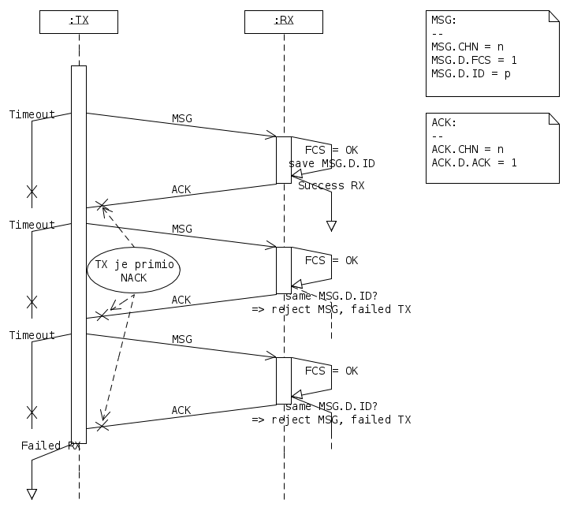Slika 10: Prijem progrešne ACK poruke od strane predajnika, slučaj FCS = 1

Ovde je prikazan slučaj kada prijemnik ispravno primi poruku, šalje ACK poruku, ali u transportu dolazi do greške i predajnik dobija pogrešnu ACK poruku koju tumači kao NACK. U tom slučaju predajnik smatra da je došlo do greške u transmisiji poruke i ponovo šalje istu poruku. Prijemnik ponovo prihvata poruku, vrši njenu verifikaciju i na osnovu MSG.D.ID polja utvrđuje da je već primio ovu poruku. Na osnovu toga prijemnik interno odbacuje duplikat poruke, ali šalje potvrdnu ACK poruku nazad. U slučaju prikazanom na slici prilikom svakog slanja ACK poruke je došlo do greške i nakon 3 pokušaja (videti Error: Reference source not found: Broj pokušaja slanja poruke: 3) proglašava se stanje loše veze između sistema.

Primer timeout slučaja

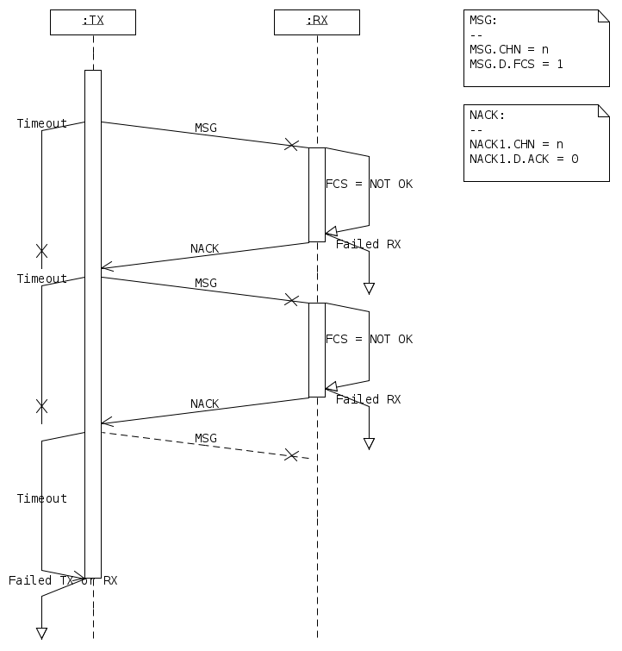Slika 11: Primer timeout slučaja

eLink alatke

econn – konektuje se na embedded sistem

econn – eSolid connection
econn je process koji ostvaruje vezu sa eSolid embedded sistemom. On je zadužen za:
- ispitivanje da li je embedded sistem prikačen na eLink
- detekciju grešaka u toku prenosa
- preusmeravanje podataka po kanalima

Ispitivanje da li je embedded sistem prikačen
Ispitivanje se vrši periodičnom prozivkom embedded sistema upotrebom ACK poruka kako je objašnjenjo u opisu Servisnog Kanala. Promena statusa eLink veze se signalizira klijentima eLink kanala.

Detekcija grešaka u toku prenosa
Za detekciju grešaka koristi se algoritam koji je specificaran u opisu FCS polja, samo ako je je FCS provera omogućena.

Preusmeravanje podataka po kanalima
econn može imati više klijenata/kanala, na primer eSolid Event Processing je jedan klijent, a eSolid Trace je drugi klijent. U zavisnosti od kanala za koji su se klijenti registrovali njima se prosleđuju odgovarajući podaci.

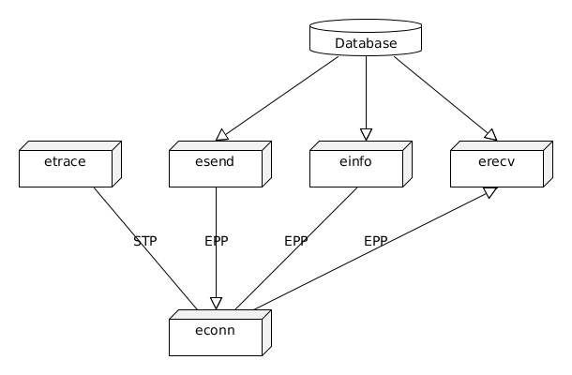

Na ovoj slici je prikazan slučaj gde je prisutno više klijenata econn procesa. Sa jedne strane postoji veza Software Trace Protocol-om između etrace i econn-a. Veza je dvosmerna. Sa druge strane postoje višestruke veze između alatki Event Processing-a i econn-a. Veza između esend i econn je jednosmerna, sa smerom od esend ka econn, dok je veza između erecv i econn sa smerom od econn ka erecv. einfo proces ostvaruje svoju funkciju posredstvom esend i erecv. Naime, kada einfo želi da pošalje događaj on će koristiti usluge esend procesa, a kada embedded sistem uzvrati na taj događaj drugim događajem taj događaj će se proslediti procesu erecv i prezentovati ga korisniku.

eSolid server

Događaji koji posredstvom eLink veze dospevaju u eSolid server dolaze u binarnom obliku koji nije ljudski čitljiv. Funkcija servera je da podatke pretvori u oblik koji je razumljiv čoveku, a podatke koje unosi korisnik pretvori u oblik koji je razumljiv embedded sistemu.
eSolid server obezbeđuje dve bitne grupe servisa: eSolid Trace i eSolid Event Processing. eSolid Trace se uglavnom koristi u početnim fazama razvoja projekta, dok se eSolid Event Processing koristi za razvoj i nadgledanje sistema na višim nivoima.
eSolid Trace se koristi za razmenu trace poruka posredstvom eLink veze (STP protokol).
eSolid Event Processing se koristi za razmenu događaja posredstvom eLink veze (EPP prokol).
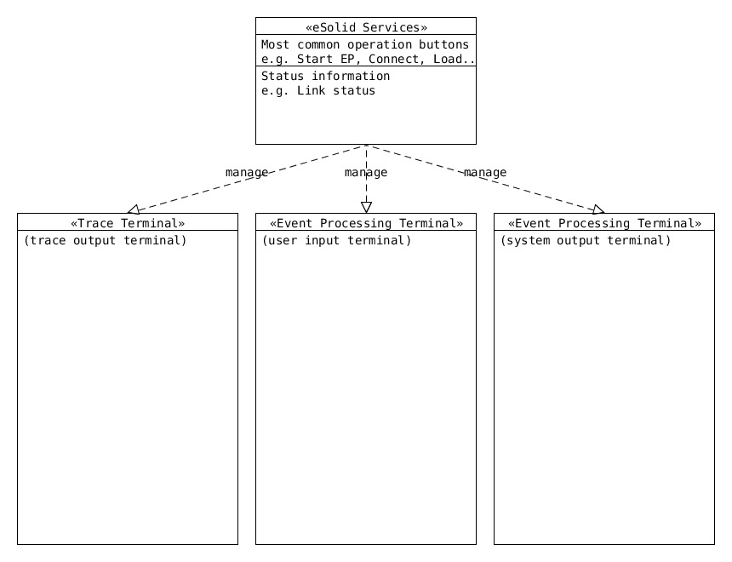
Pregled korisničkog interfejsa.

eSolid Services je rukuje terminal prozorima. On nudi grafičke elemente koji omogućavaju lako paljenje/gašenje Event Processing i Trace servisa i njihovo konfigurisanje.

eSolid Event Processing

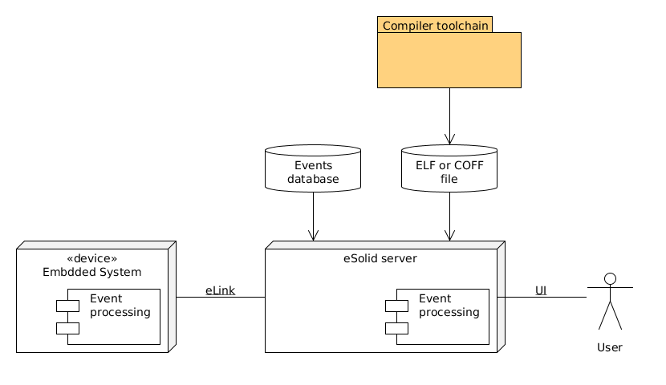

Event processing je interni proces koji vrši obradu događaja. Taj proces se izvršava u embedded sistemu i eSolid serveru. Event processing može da generiše nove događaje ili da ih prima na obradu. Za razmenu događaja između dva procesa koristi se eLink veza na Event Processing Protocol kanalu. Zadatak procesa koji se izvršava na eSolid serveru je da prikaže primljene događaje, a da podatke unesene od strane korisnika pretvori u događaje koji se šalju embedded sistemu. Da bi process koji se izvršava na serveru mogao da razume događaje poslate od strane embedded sistema potrebne su određene interne informacije kao što su tipovi podataka i njihova organizacija u događaju. Navedene podatke dobavlja iz baze podataka. Baza podataka je izlazna binarna datoteka iz kompajler toolchain-a generisana kao proizvod kompilacije. Na tržištu su prisutne dve grupe kompajlera koji generišu dva različita tipa: Executable and Linkable Format (.elf ekstenzija) i Common Object File Format (COFF) (bez ekstenzije ili .o). eSolid Event proces na osnovu podataka u bazi podataka predstavlja sadržaj pristiglih događaja.
Events database je baza predefinisanih sistemskih događaja koji se koriste za dobavljanje dodatnih informacija iz embedded sistema.
Slučaj: pristigao je događaj na EPP kanalu
1. Odrediti veličinu identifikatora tip događaja
- njegov tip je u izvornom kodu: esEvtId_T
- u bazi podataka odrediti koliko bitova se koriste za predstavljanje tog tipa podataka
2. Odrediti tip događaja
- Iz pristiglog niza na osnovu tipa identifikatora se određuje koji je broj (tip) pristiglog događaja
3. Odrediti strukturu događaja
- Na osnovu određenog tipa događaja vrši se pretraga i određivanje strukture događaja
4. Prikaz podataka
- Kada je poznata struktura događaja, vrši se prikaz njenih članova.

Slučaj: generisanje događaja i slanje preko EPP kanala
Korisnik je uneo identifikator događaja koji želji da generiše
1. Odrediti tip događaja
- Na osnovu predatog identifikatora (u obliku stringa) u bazi podataka se određuje brojna vrednost (tip)
2. Odrediti strukturu događaja
- Na osnovu određenog tipa događaja vrši se pretraga i određivanje strukture događaja u bazi podataka
3. Ukoliko struktura poseduje parametre
- Zahtevati od korisnika unos parametara
4. Slanje podataka
- Kada je struktura događaja u celosti popunjenja prelazi se na slanje preko EPP kanala

Event Processing Protocol kanal
Event Processing Protocol je samo korisnik eLink protokola. Koristi se samo za prenos Event objekata (događaj).

Događaj
Svaki događaj se sastoji od zaglavlja i parametara:

Zaglavlje događaja
Zaglavlje je obavezan deo događaja, koje je definasno strukturom esEvt_T u izvornom kodu. Struktura zaglavlja događaja se može promeniti opcijama navedenim u datoteci: evt_config.h u izvornom kodu. Zaglavlje se sastoji od sledećih članova:
- identifikator tipa događaja – jedinstveni broj tipa događaja (tip esEvtId_T u izvornom kodu). Ovaj broj pokazuje koja je struktura događaja.
- dinamički atributi događaja – sa stanovišta EPP ovo se smatra kao interni podatak eSolid-a i u ovom kontekstu nema značaj. Tip ovog člana je uvek uint16_t.
- timestamp – vremenska oznaka kada se desio događaj. Tip ovog člana je esEvtTimestamp_T u izvornom kodu. Ovaj član je opcioni i uključuje/isključuje se opcijom OPT_EVT_USE_TIMESTAMP u evt_config.h.
- generator - Adresa generatora dogadjaja, pokazuje ko je generisao događaj. Tip ovog člana je pokazivač na esEpa_T strukturu (memorijski prostor). Ovaj član je opcioni i uključuje/isključuje se opcijom OPT_EVT_USE_GENERATOR u evt_config.h.
- size - Velicina podataka dogadjaja. Pokazuje veličinu celokupnog događaja uključujući zaglavlje i parametre događaja. Tip člana size je esEvtSize_T i podešava se u evt_config.h. Ovaj član je opcioni i uključuje/isključuje se opcijom OPT_EVT_USE_SIZE u evt_config.h.

Parametri događaja
Parametri događaja su podaci koje korisnik definiše i prenose se zajedno sa zaglavljem događaja.

Na sledećoj slici je prikazana struktura događaja i struktrura zaglavlja događaja:

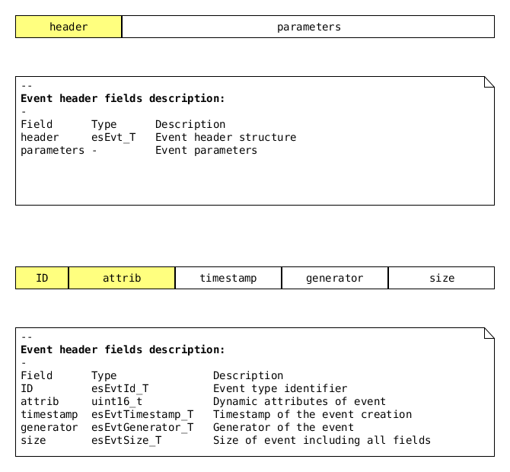
Žutom bojom su označena OBAVEZNA polja koja se ne mogu isključiti u konfiguracionoj datoteci evt_config.h. Maksimalna veličina bilo kog polja, osim attrib polja, je 4 bajta.

Predefinisani Event Objekti

Svi sistemski Event Objekti su definisani u datoteci os.h.

Request for Event Processing Agent (EPA) List - REPAL

Zahteva se lista svih EPA objekata (aktivni i neaktivni) u sistemu. Događaj se šalje embedded sistemu. Sistem će odgovoriti porukom EPAL poruku sa zahtevanim odgovorom.
Format REPAL:
Broj polja | Ime | Tip | Vrednost
1. | id | esEvtId_T | 32,788
2. | attrib | uint16_t | 1
3. | timestamp | esEvtTimestamp_T | 0
4. | generator | esEpa_T * | 0
5. | size | esEvtSize_T | # | Izračunata veličina za ovaj događaj.

Request for Event (EVT) List – REVTL

Zahteva se lista svih EVT objekata u sistemu. Događaj se šalje embedded sistemu. Sistem će odgovoriti porukom EVTL.
Format REVTL
Broj polja | Ime | Tip | Vrednost
1. | id | esEvtId_T | 32,789
2. | attrib | uint16_t | 1
3. | timestamp | esEvtTimestamp_T | 0
4. | generator | esEpa_T * | 0
5. | size | esEvtSize_T | # | Izračunata veličina za ovaj događaj.

Request for Active EPA objects List – RAEPAL

Zahteva se lista svih EPA objekata koji su aktivni u sistemu. Događaj se šalje embedded sistemu. Sistem će odgovoriti porukom AEPAL poruku sa zahtevanim odgovorom.
Format RAEPAL:
Broj polja | Ime | Tip | Vrednost
1. | id | esEvtId_T | 32,790
2. | attrib | uint16_t | 1
3. | timestamp | esEvtTimestamp_T | 0
4. | generator | esEpa_T * | 0
5. | size | esEvtSize_T | # | Izračunata veličina za ovaj događaj.

Event Processing Agent List – EPAL

Lista svih EPA objekata (aktivni i neaktivni) u sistemu.

Format EPAL:
Broj polja | Ime | Tip | Vrednost | Komentar
1. | id | esEvtId_T | 32,791
2. | attrib | uint16_t | 1
3. | timestamp | esEvtTimestamp_T | 0
4. | generator | esEpa_T * | 0
5. | size | esEvtSize_T | # | Izračunata veličina za ovaj događaj.
6. | epaNumber | uint16_t | # | Broj deklaracija EPA objekata u sistemu.

Event List – EVTL

Lista svih EVT objekata u sistemu.
Format EPAL:
Broj polja | Ime | Tip | Vrednost
1. | id | esEvtId_T | 32,792
2. | attrib | uint16_t | 1
3. | timestamp | esEvtTimestamp_T | 0
4. | generator | esEpa_T * | 0
5. | size | esEvtSize_T | # | Izračunata veličina za ovaj događaj.
6. | evtNumber | uint16_t | # | Broj deklaracija EVT objekata u sistemu

Active Event Processing Agent List – AEPAL

Lista svih EPA objekata koji su aktivni u sistemu.
Format EPAL:
Broj polja | Ime | Tip | Vrednost | Komentar
1. | id | esEvtId_T | 32,793
2. | attrib | uint16_t | 1
3. | timestamp | esEvtTimestamp_T | 0
4. | generator | esEpa_T * | 0
5. | size | esEvtSize_T | # | Izračunata veličina za ovaj događaj.
6. | epaNumber | uint16_t | # | Broj aktivnih EPA objekata u sistemu.
7. | epaId | uint16_t [ ] | ## | Niz identifikatora na EPA objekte

Request for Event Processing Agent Info – REPAI

Zahtevaju se osnovne informacije o EPA objektu.
Format REPAI:
Broj polja | Ime | Tip | Vrednost | Komentar
1. | id | esEvtId_T | 32,794
2. | attrib | uint16_t | 1
3. | timestamp | esEvtTimestamp_T | 0
4. | generator | esEpa_T * | 0
5. | size | esEvtSize_T | # | Izračunata veličina za ovaj događaj.
7. | epaId | uint16_t | # | Identifikator EPA objekta

Event Processing Agent Info – EPAI

Osnovne informacije o EPA objektu.
Format EPAI:
Broj polja | Ime | Tip | Vrednost | Komentar
1. | id | esEvtId_T | 32,795
2. | attrib | uint16_t | 1
3. | timestamp | esEvtTimestamp_T | 0
4. | generator | esEpa_T * | 0
5. | size | esEvtSize_T | # | Izračunata veličina za ovaj događaj.
7. | epaId | uint16_t | # | Identifikator EPA objekta
8. | name | char [ ] | string | Znakovni niz terminisan nulom
9. | description | char [ ] | string | Znakovni niz terminisan nulom
10. | prio | uint8_t | #
11. | evtQfree | uint8_t | #
12. | evtQmin | uint8_t | #

Request for System Basic Information – RSBI

Zahtev za osnovne informacije o embedded sistemu.
Format RSBI:
Broj polja | Ime | Tip | Vrednost | Komentar
1. | id | esEvtId_T | 32,796
2. | attrib | uint16_t | 1
3. | timestamp | esEvtTimestamp_T | 0
4. | generator | esEpa_T * | 0
5. | size | esEvtSize_T | # | Izračunata veličina za ovaj događaj.

System Basic Information – SBI

Format SBI:
Broj polja | Ime | Tip | Vrednost | Komentar
1. | id | esEvtId_T | 32,797
2. | attrib | uint16_t | 1
3. | timestamp | esEvtTimestamp_T | 0
4. | generator | esEpa_T * | 0
5. | size | esEvtSize_T | # | Izračunata veličina za ovaj događaj.
7. | systemName | char [ ] | string | Znakovni niz terminisan nulom. Ime  aplikacije.
8. | kernelName | char [ ] | string | Znakovni niz terminisan nulom. Ime kernela, primer: „eSolid kernel“
9. | osName | char [ ] | string | Znakovni niz terminisan nulom. Ime operativnog sistema, primer: „eSolid OS“
10. | systemVer | uint16_t | # | Verzija aplikacije
11. | kernelVer | uint16_t | # | Verzija kernal-a
12. | osVer | uint16_t | # | Vetzija operativnog sistema
13. | mcuName | char [ ] | string | Znakovni niz terminisan nulom. Ime mikrokontrolera, primer: „STM32F100RBT6“
14. | ramSize | uint32_t | #
15. | ramUsage | uint32_t | #
16. | cpuUsage | uint32_t | #

Request for Event Info – REVTI

Zahtevaju se osnovne informacije o EVT objektu.
Format REPAI:
Broj polja | Ime | Tip | Vrednost | Komentar
1. | id | esEvtId_T | 32,798
2. | attrib | uint16_t | 1
3. | timestamp | esEvtTimestamp_T | 0
4. | generator | esEpa_T * | 0
5. | size | esEvtSize_T | # | Izračunata veličina za ovaj događaj.
7. | evtId | uint16_t | # | Identifikator EVT objekta

Event Processing Agent Info – EVTI

Osnovne informacije o EVT objektu.
Format EVTI:
Broj polja | Ime | Tip | Vrednost | Komentar
1. | id | esEvtId_T | 32,799
2. | attrib | uint16_t | 1
3. | timestamp | esEvtTimestamp_T | 0
4. | generator | esEpa_T * | 0
5. | size | esEvtSize_T | # | Izračunata veličina za ovaj događaj.
7. | evtId | uint16_t | # | Identifikator EVT objekta
8. | name | char [ ] | string | Znakovni niz terminisan nulom
9. | description | char [ ] | string | Znakovni niz terminisan nulom
10. | size | uint16_t | # | Velicina zahtevanog dogadađaja

Preporuka za inicijalizaciju Event Processing servisa
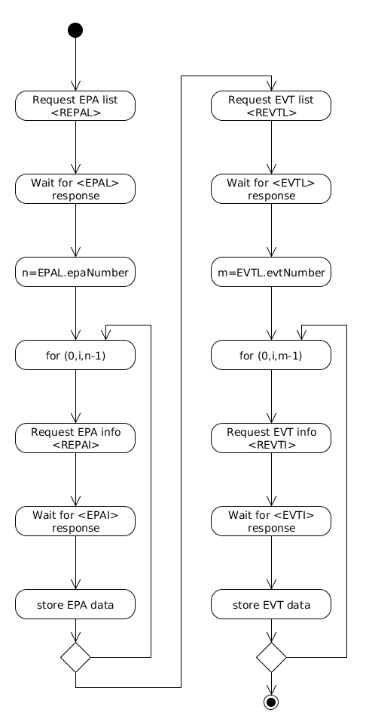

Event Processing alatke

ehelp – pomoć za traženi program
einfo – dobavlja informaciju o embedded sistemu i o događaju kojeg je zatražio korisnik
esend – generiše i šalje događaj
erecv – prihvata događaje iz embedded sistema

erecv – eSolid Receive
erecv je proces koji prihvata događaje iz embedded sistema. On je registrovan kao prijemni korisnik EPP kanala u procesu econn. Kada prihvati poruku on vrši obradu i pretvaranje binarnih podataka u oblik koji je čitljiv. Za ovu obradu koristi bazu podataka. Nakon obrade podataka oni se prikazuju na ekranu na uređen način.

esend – eSolid Send
esend je proces koji analizira unete komande. Na osnovu unetih komandi i podataka vrsi se pretvaranje podataka u oblik koji je kompatibilan sa embedded sistemom. Za obradu/konverziju podataka koristi se baza podataka.

einfo – prikaz informacija
einfo na osnovu zadatih komandi izdaje informacije o embedded sistemu ili o traženom događaju. Informacije o sistemu dobavlja korišćenjem unapred definisanim Event objektima, a informacije o događijama dobavlja iz baze podataka.

ehelp – eSolid help
Prikazuje spisak programa i njihovih komandi.

Format prikaza

Slede prikazi formata kako treba prikazati događaje korisniku u proširenom i osnovnom obliku.

Legenda:
<text> - Obavezan parametar sa sadržajem: "text"
{text} - Opcioni parametar sa sadržajem: "text"
| opcija – ili ili

Prošireni format prikaza događaja

Proposed value polje se štampa samo kada korisnik unosi parametre. Ovo polje je
poravnano sa simbolom ":" (pogledati primer 6). Nakon što je korisnik izabrao
predloženu vrednost onda se ona prebacuje na mesto kao da je on upisao tu vrednost.

Format Događaja:

Event id : <#id>
Event name : <ID>
Event description : <"kratak opis događaja" | "No description given.">
Event size : <#sizeof event | "Unspecified">
--------------------------------------------
{param1_type param1_name <[proposed value | 0 ]>:}
{param2_type param2_name <[proposed value | 0 ]>:}
:
:
:
{paramN_type paramN_name [<proposed value | 0 >]:}
{paramN_member_type paramN_member_name <[proposed value | 0 ]>:}
--------------------------------------------
| | |
| | ^ Granica 1: do ovde se vuče linija (col 44)
| ^ Granica 2: do ovde ide tip i ime parametra (col 33)
^ Granica 3: uvučen red za članove strukture/unija/nizova (col 4).

Primer:

Štampanje informacije o događaju. Događaj ima:
- indentifikator SIG_MENU, sa vrednošću 15
- opis: "This is menu event."
- parametar tip: uint16_t, ime: data
- parametar tip: esDefStruct_t, ime: subsystem
- velicina događaja je: 24B

Event id : 15
Event name : SIG_MENU
Event description : This is menu event.
Event size : 24B
--------------------------------------------
uint16_t data :
esDefStruct_t subsystem :
--------------------------------------------

Osnovni format prikaza događaja

Proposed value polje se štampa samo kada korisnik unosi parametre. Ovo polje je poravnano sa simbolom ":" (pogledati primer 6). Nakon što je korisnik izabrao predloženu vrednost onda se ona prebacuje na mesto kao da je on upisao tu vrednost.

Format Događaja:

Event name : <ID>
<ostali parametri HEADER-a> : <value>
-------------------------------------------
{param1_type param1_name <[proposed value | 0 ]>:}
{param2_type param2_name <[proposed value | 0 ]>:}
:
:
:
{paramN_type paramN_name [<proposed value | 0 >]:}
{paramN_member_type paramN_member_name <[proposed value | 0 ]>:}
--------------------------------------------
| | |
| | ^ Granica 1: do ovde se vuče linija (col 44)
| ^ Granica 2: do ovde ide tip i ime parametra (col 33)
^ Granica 3: uvučen red za članove strukture/unija/nizova (col 4).

Primer 1: Događaj sa dva parametara

Događaj ima:
- indentifikator SIG_MENU, sa vrednošću 15
- opis: "This is menu event."
- parametar tip: uint16_t, ime: data, vrednost: 2
- parametar tip: esDefStruct_t, ime: subsystem, vrednost: 14
- velicina događaja je: 24B

Event name : SIG_MENU
--------------------------------------------
uint16_t data : 2
esDefStruct_t subsystem : 14
--------------------------------------------

Primer 2: Događaj bez parametara

Događaj ima:
- indentifikator SIG_MENU, sa vrednošću 15
- opis: "This is menu event."
- nema parametre
- velicina događaja je: 24B

Event name : SIG_MENU
--------------------------------------------

Primer 3: Događaj sa generatorom

Događaj ima:
- indentifikator SIG_TIME, sa vrednošću 17
- opis: "This is menu event."
- generator: Blinky
- parametar tip: uint16_t, ime: data, vrednost: 21
- parametar tip: esMyData_t, ime: subsystem, vrednost: 17
- velicina događaja je: 24B

Event name : SIG_TIME
Generator : Blinky
--------------------------------------------
uint16_t data : 21
esMyData_t subsystem : 17
--------------------------------------------

Primer 4: Strukture

Događaj ima:
- indentifikator SIG_TIME, sa vrednošću 17
- opis: "This is menu event."
- generator: Blinky
- parametar tip: uint16_t, ime: data, vrednost: 21
- parametar tip: esMyData_t, ime: subsystem. esMyData_t je struktura sa članovima
first, uint16_t, 16
next, uint16_t *, 2000211
- velicina događaja je: 24B

Event name : SIG_TIME
Generator : Blinky
--------------------------------------------
uint16_t data : 21
esMyData_t subsystem
uint16_t first : 16
uint16_t * next : 0x2000211
--------------------------------------------

Primer 5: Nizovi

Događaj ima:
- indentifikator SIG_TIME, sa vrednošću 17
- opis: "This is time event."
- generator: Blinky
- parametar tip: uint16_t, ime: data, vrednost: 21
- parametar tip: esMyData_t, ime: subsystem. esMyData_t je struktura sa članovima
first, uint16_t, 16
next, uint16_t *, 2000211
- parametar tip: char[], ime: slova. char[] je niz sa članovima
slova[0] = 0
slova[1] = 26
slova[2] = 34
slova[3] = 78
- velicina događaja je: 24B

Event name : SIG_TIME
Generator : Blinky
--------------------------------------------
uint16_t data : 21
esMyData_t subsystem
uint16_t first : 16
uint16_t * next : 0x2000211
char[] slova
slova[0] : 0
slova[1] : 26
slova[2] : 34
slova[3] : 78
--------------------------------------------

Primer 6: Predlog vrednosti parametara

Primer kada se predlaže prethodno uneti događaj iz primera 5.

Event name : SIG_TIME
--------------------------------------------
uint16_t data [21]:
esMyData_t subsystem
uint16_t first [16]:
uint16_t * next [0x2000211]:
char[] slova
slova[0] [0]:
slova[1] [26]:
slova[2] [34]:
slova[3] [78]:
--------------------------------------------

Primer 7: Premašaj granic

Ukoliko se premaši neka od zadatih granica (videti format) samo se pomera kolona u
redu koji je premašio granicu

Događaj ima:
- indentifikator SIG_DATE, sa vrednošću 172
- opis: "This is date event."
- parametar tip: esMyData_t, ime: subdate. esMyData_t je struktura sa članovima
first, uint16_t, 11
veryVeryLongDataName, veryVeryLongDataType_t, 22

Event name : SIG_DATE
--------------------------------------------
esMyDate_t subdate
uint16_t first : 11
veryVeryLongDataType_t veryVeryLongDataName: 22
--------------------------------------------

Software Trace

STP kanal
Software Trace Protocol je samo korisnik eLink protokola.

Podrazumevan kanal za STP je 1.

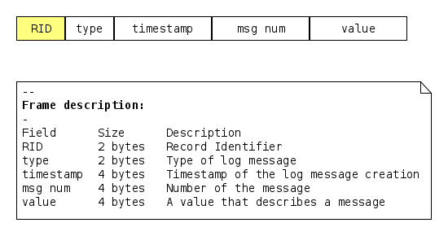Slika 12: Paket STP protokola

